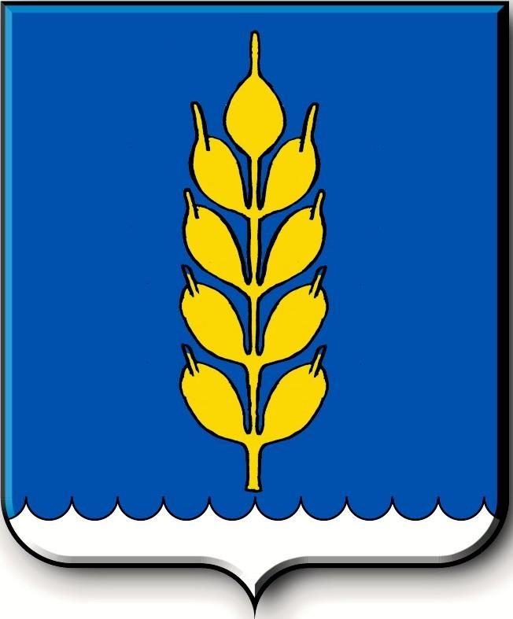
Российская Федерация
СОВЕТ
Новоселицкого муниципального округа Ставропольского края
первого созыва

РЕШЕНИЕ

26.09.2024 года с. Новоселицкое № 681

О внесении изменений в подпункт 2.1 пункта 2 решения Совета Новоселицкого муниципального округа Ставропольского края от 02 октября 2020 года № 19 «О земельном налоге на территории муниципального образования Новоселицкого муниципального округа Ставропольского края»

В соответствии с главой 31 Налогового кодекса Российской Федерации, Федеральным законом от 06 октября 2003 года № 131-ФЗ «Об общих принципах организации местного самоуправления в Российской Федерации», Федеральным законом от 12.07.2024 года № 176-ФЗ "О внесении изменений в части первую и вторую Налогового кодекса Российской Федерации, отдельные законодательные акты Российской Федерации и признании утратившими силу отдельных положений законодательных актов Российской Федерации" Совет Новоселицкого муниципального округа Ставропольского края

РЕШИЛ:

1. Внести в подпункт 2.1 пункта 2 решения Совета Новоселицкого муниципального округа Ставропольского края от 02 октября 2020 года № 19 «О земельном налоге на территории муниципального образования Новоселицкого муниципального округа Ставропольского края» следующие изменения:
1.1 в абзаце третьем слова «(за исключением земельных участков, приобретенных (предоставленных) для индивидуального жилищного строительства, используемых в предпринимательской деятельности)» заменить словами «, за исключением указанных в настоящем абзаце земельных участков, приобретенных (предоставленных) для индивидуального жилищного строительства, используемых в предпринимательской деятельности, и земельных участков, кадастровая стоимость каждого из которых превышает 300 миллионов рублей»;
1.2 абзац четвертый дополнить словами «, за исключением указанных в настоящем абзаце земельных участков, кадастровая стоимость каждого из которых превышает 300 миллионов рублей».
2. Контроль за выполнением настоящего решения возложить на контрольно-счетную комиссию Совета Новоселицкого муниципального округа Ставропольского края.
3. Настоящее решение вступает в силу с 01 января 2025 года.

Председатель Совета Новоселицкого  муниципального округа  Ставропольского края  А.Е.Гогина | Временно исполняющий  полномочия главы Новоселицкого  муниципального округа  Ставропольского края  В.В.Фетисов

